- Grafikus és konzolos részt egyaránt tartalmazó asztali alkalmazás fejlesztése
A feladat megoldása során vegye figyelembe a következőket:
- A képernyőre írást igénylő részfeladatok eredményének megjelenítése előtt írja a képernyőre a feladat sorszámát (például: 3. feladat:)!
- Az egyes feladatokban a kiírásokat a minta szerint készítse el!
- Az ékezetmentes azonosítók és kiírások is elfogadottak.
- Az azonosítókat kis- és nagybetűkkel is kezdheti.
- A program megírásakor az állományban lévő adatok helyes szerkezetét nem kell ellenőriznie, feltételezheti, hogy a rendelkezésre álló adatok a leírtaknak megfelelnek.
- A megoldását úgy készítse el, hogy az azonos szerkezetű, de tetszőleges bemeneti
- adatok mellett is helyes eredményt adjon!

- Netflix Filmek (konzolos alkalmazás)

A netflix_movies.csv fájl néhány Netflixen is megtalálható film adatait rögzíti. Egy sorban pontosvesszővel elválasztva 6 adat található az alábbi sorrendben.
azon | egész szám | a film azonosítója
cím | szöveg | a film címe
rendezo | szöveg | a film rendezője
hozzadas_datum | dátum (éééé.hh.nn) | a film felkerülésének dátuma a platformra
ertekeles | valós szám | a felhasználók értékelése
nyelv | szöveg | a film nyelve

- Készítsen programot, amely az netflix_movies.csv állomány adatait felhasználva az alábbi kérdésekre válaszol! A program forráskódját mentse Netflix_Sajat_Nev néven (ahol a Sajat_Nev helyére a saját nevét írja)!
- Olvassa be és tárolja el az netflix_movies.csv fájl tartalmát egy arra alkalmas, megfelelő adatszerkezetben! A fájl első sora a mezőneveket tartalmazza.
- Adja meg, hogy hány adatsort tartalmaz a forrásfájl.
- Készítsen statisztikát, és írja ki a képernyőre, hogy nyelvenként hány sorozat található a forrásfájlban. A kiírásban a nyelvek sorrendje tetszőleges lehet.
- Határozza meg, hogy mekkora az értékelések átlaga azoknál a filmeknél, ahol nincs feltüntetve rendező. Az eredményt két tizedesjegyre kerekítve adja meg!
- Kérjen be a felhasználótól egy évszámot! Szűrje le, hogy melyek voltak azok a filmek, amelyek a bekért évben legalább 8-as értékelést kaptak.
Készítsen egy X_legjobb.csv állományt, amelybe a szűrt rekordokat íratja ki! (Az X helyére az évszám kerüljön.) A fájlba soronként pontosvesszővel elválasztva, hasonló módon írja ki a szűrt rekordokat, mint azt a netflix_movies.csv fájlt is tartalmazza.
Ha a beírt évhez nem tartozik egyetlen rekord sem, akkor ne hozzon létre új fájlt a program, hanem írja a képernyőre a „A beírt évhez nem tartozik egyetlen film sem!” üzenetet.

Minta a szöveges kimenetek kialakításához:

2. Feladat: Fájl beolvasása...kész
3. Feladat: A forrásfájl 2820 adatsort tartalmaz
4. Feladat:
en: 2713 db
de: 77 db
pl: 21 db
hu: 6 db
ro: 3 db
5. Feladat: Rendező nélküli filmek átlagos értékelése: 6,77
6. Feladat: Kérek egy évszámot: 2016
Fájlba írás kész!

- Netflix Filmek (grafikus alkalmazás)

Az ön feladata elkészíteni egy olyan grafikus alkalmazást, amely mögött adatbázis működik. Az adatbázis szerkezete és néhány adat már adott, amelyet megtalál a netflix.sql fájlban. Importálja ezt az adatbázist az ön által használt adatbázis kezelőbe és a továbbiakban ezzel dolgozzon.
(Ha nem tudja importálni, akkor készítsen egy ugyan ilyen szerkezetű adatbázis (1. ábra) és vegyen fel minden táblába 5-5 rekordot.)
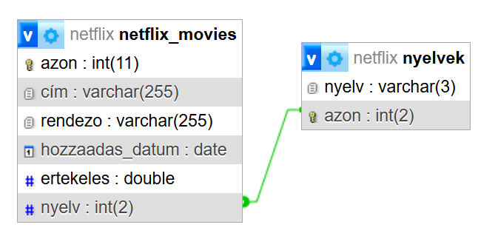
1. ábra: Adatbázis szerkezete
Készítsen grafikus alkalmazást NetflixMovies néven az Ön által használt fejlesztői környezetben.
Az alkalmazást egy fő funkcióval kell felvértezni, amelyet Önnek kell megvalósítania:
- Filmek listázása szűrési lehetőséggel
Ügyeljen arra, hogy az alkalmazás használata legyen egyszerű, a mezei felhasználók számára is legyen egyértelmű minden része.

- Listázás szűréssel (minta: 2. ábra)
A grafikus alkalmazásban helyezzen két beviteli mezőt, melyekbe pozitív, valós számérték írható. Gondoskodjon arról, hogy a beviteli mező csakis 0-10 közötti valós számokat fogadjanak.
A beviteli mezők közelében helyezzen el egy gombot, amellyel a lekérdezés elindíthatóvá válik.
A két beolvasott érték a filmek értékelésének a minimumát és a maximumát jelzi. Az adatbázisból olyan rekordokat kérdezzen le, amelyek ebbe az intervallumba esnek. (Az intervallum szélei is beleesnek az intervallumba, tehát zártnak tekinthető.)
Miután a gomb lenyomásra került, a feltételeknek megfelelő filmek jelenjenek meg táblázatos formában
A táblázatban a következő mezőket jelenítse meg:
- Film címe
- Film rendezője
- Film értékelése
- Film nyelve
- Hozzáadás dátuma
A megjelenő rekordok értékelés szerint csökkenő sorrendbe legyenek rendezve a kliens programban.
Ha egy újabb lekérdezést indítunk a gomb segítségével, akkor frissüljön a lista is a kliens programban.

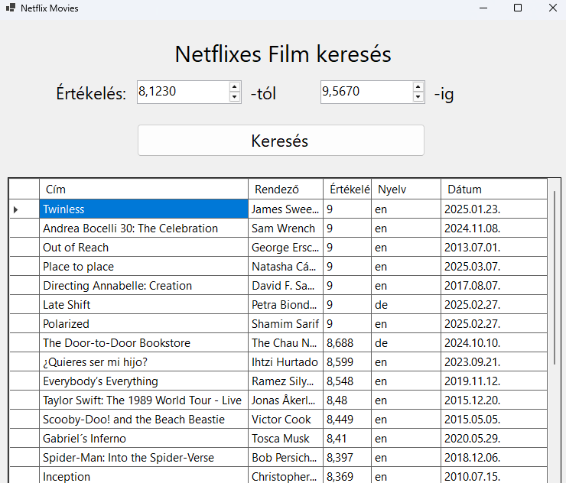
2. ábra

